Rostros femeninos del martirio
Una exposición fotográfica diseñada por el equipo de la Maestría en Teología Latinoamericana de la UCA en El Salvador con motivo del 34 aniversario de los mártires de la UCA amplía la visión de las experiencias actuales de martirio de las mujeres salvadoreñas.
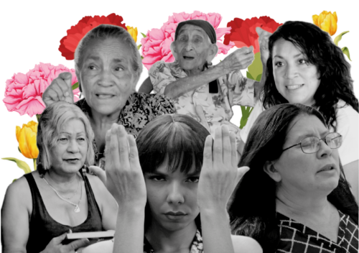
Collage: Fátima Urbina
El 16 de noviembre, el pueblo de El Salvador conmemora a los seis jesuitas de la Universidad Centroamericana (UCA) asesinados en 1989 -Ignacio Ellacuría, Ignacio Martín Baró, Segundo Montes, Armando López, Juan Ramón Moreno y Joaquín López- así como a las dos mujeres asesinadas con ellos: Elba y Celina Ramos.
Un país en continuo estado de excepción
Los ocho mártires de la UCA forman parte de las 75.000 víctimas de la guerra civil que sacudió y destrozó al pequeño país centroamericano entre 1979 y 1992. La ley de amnistía aprobada en 1993 impidió que se investigaran las violaciones de los derechos humanos y se procesaran a sus autores. Hasta el día de hoy, los militares se niegan a abrir los archivos. El presidente Nayib Bukele, en el cargo desde 2019 y a quien le encanta presentarse en los medios de comunicación como un líder fuerte y mesiánico, proclama en su discurso el amanecer de una nueva era y la nulidad de todo lo pasado. Sin embargo, muy pocos se dan cuenta de que está repitiendo los errores del pasado y resucitando el régimen militar de antaño. Sus costosos vídeos de propaganda, en los que el ejército aparece como instrumento aurático de Dios y garante de un futuro glorioso, son demasiado convincentes para las mayorías. Desde marzo de 2022, el gobierno de Bukele ha puesto al país en estado de excepción, en el que cualquier medio es aceptable para erradicar los crímenes de pandillas -maras- y llevar a cero las estadísticas oficiales de homicidios. Entre los medios empleados se pueden nombrar: detenciones arbitrarias masivas, creciente violencia policial y militar, criminalización de juventudes marginalizadas, periodistas y activistas críticos, etc. Según las organizaciones de defensa de los derechos humanos, el 4% de la población adulta del país se encuentra actualmente encarcelada. Una y otra vez, los afectados denuncian torturas y muertes en las cárceles.
La memoria de y desde las víctimas como tarea subversiva
En el contexto político actual, hacer memoria del pasado violento de la guerra civil y conmemorar a las víctimas es una empresa provocadora y subversiva. Especialmente si esta memoria no hace referencia, como es de esperar, a los mártires prominentes y oficiales, sino que se centra en aquellos que normalmente no son vistos, oídos u homenajeados: mujeres que han sobrevivido a la violencia estatal y estructural y cuya presencia y testimonio exigen el "nunca más" de la violencia en todos los niveles de la sociedad.
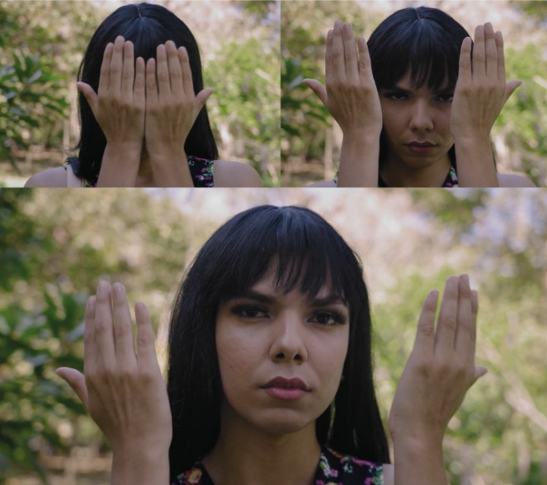
Collage: Pedro Irula
Este año, la conmemoración de los mártires de la UCA estará protagonizada por imágenes e historias de tres mujeres. "Rostros femeninos del martirio" es el nombre de la exposición fotográfica que puede visitarse en el Centro Monseñor Romero, lugar donde confluyen el departamento de teología de la universidad y los espacios memoriales a los mártires. El atrio de este centro de reflexión teológica, decorado para la ocasión con telas moradas y flores de papel cuidadosamente elaboradas, brilla con una nueva luz. Donde normalmente los visitantes miran hacia arriba, para contemplar los retratos de Monseñor Romero y de otros obispos considerados padres de la Iglesia latinoamericana, ahora se encuentran a la altura de sus ojos con Belén, Caro y Miriam cuyos retratos e historias se exponen organizadas en tres altares laterales. Tanto el material visual como sus historias han sido tomados de la película "Mujeres altar", producida recientemente por los colectivos Salvadoreñxs construyendo memoria, Alharaca y Cuma, con imágenes de Julio López Fernández y Camilo Henríquez.
PRIMER ALTAR: BELÉN
Belén, una mujer rural treintañera, lee a su madre una lista de 14 nombres. Son los nombres de las víctimas civiles de una masacre de guerra cometida en 1982 por el Ejército de El Salvador. Esos nombres son los de la abuela de Belén, sus tíos, primos y primas -muchos de ellos niñas y niños-, a los que nunca pudo conocer. Gracias a los relatos de su madre, ella puede formarse una imagen y asimilar la historia de su país -ya que esa es solo una de las más de 55 masacres de civiles ocurridas en ese periodo en su departamento. A principios de los años ochenta, el gobierno militar de la época aplicó una política de tierra arrasada: las aldeas y comunidades rurales consideradas refugio de la guerrilla fueron reducidas a cenizas, las mujeres violadas y todos sus habitantes sistemáticamente asesinados. Belén establece una conexión entre los crímenes de aquella época y la violencia actual contra las mujeres. Espera que la memoria de los crímenes de guerra contribuya a crear conciencia para que las niñas y las mujeres "puedan caminar a la hora que sea del día y de la noche sin tener miedo a que un tipo se les esté esperando en el camino para violarlas o desaparecerlas.” Quiere creer que la violencia del pasado no puede alcanzarla a ella ni a las demás mujeres.
Rituales que sensibilizan y sanan
Por esta convicción, participa en labores de sensibilización sobre el tema de la violencia de género y anima a las jóvenes en su sueño de una vida libre y sin violencia. Con el colectivo "Raíces", desarrolla con otras mujeres y jóvenes de su generación, performances artísticos en los que abordan las experiencias de la guerra en sus comunidades y cómo dichas experiencias les marcan, aunque no la vivieron. A través de danzas, teatros, canciones propias y símbolos buscan concientizar a las nuevas generaciones sobre la necesidad de trabajar el trauma transgeneracional y acompañar a las y los sobrevivientes de masacres en sus trabajos de memoria. Al integrar en los performances pequeños rituales en los que se presentan objetos simbólicos, nombres de víctimas y flores en un altar colocado en el suelo, la conmemoración de los ausentes se convierte en un recuerdo vivo, que trae consuelo y aviva el compromiso por cambiar el país. Belén se da cuenta con gratitud que en estas representaciones experimenta un poco de sanación y reparación.
SEGUNDO ALTAR: CARO
Caro es una mujer trans y no quiere ser reconocida en las fotos por razones de seguridad. Por ello, Marcela, una joven trans, asume su papel y escenifica su historia. En un tríptico de la exposición, Marcela aparece inicialmente con el rostro cubierto, el cual se va revelando en dos momentos mientras va abriendo las manos. Caro vivió su transición a una edad temprana como una revelación liberadora: “Comencé ya a vivir diferente y quizás a actuar ya con libertad de lo que me sentía que era una mujer.”
Paradójicamente, esta experiencia de liberación tuvo lugar entre rejas. Pasó tres años en la cárcel porque la jueza local la mandó detener para mantener en secreto la vergüenza de que su hijo se haya enamorado de ella, una mujer trans.
Mujeres trans como blanco de la violencia policial y militar
Tras su liberación en 1990, Caro, como muchas otras mujeres trans, encontró en el trabajo sexual la única forma de ganarse la vida, por lo que se trasladó a San Salvador, al barrio de "La Praviana". Entre sus clientes había políticos y militares de alto rango. Los abusos y las represalias por ser reconocidos no se hicieron esperar. Caro recuerda: "La Policía Nacional [...] nos metía [a bartolinas] 15 días completos […]. Y entre más nos oponíamos, era más peor […]. Habían varias compañeras a las que golpeaban y les reventaban la cabeza. [...] Y decían en ocasiones: a éstas sólo matándolas. Y eso es lo que llegaron a hacer”. La guerra había convertido a las mujeres trans de Praviana en blanco de la violencia policial y militar, lo que a su vez las unió en una estrecha comunidad: "Teníamos una especie de hermandad. Y como de repente asesinaban a una, era una situación en la que teníamos que estar unidas porque la mayoría no tenía familia. Entonces, la familia éramos nosotras”.
Trabajadoras sexuales honradas como mártires
Sólo unos pocos miembros de esta familia sobrevivieron al horror de la violencia. Así lo revelan los innumerables nombres y fotos que adornan el improvisado mural-altar captado fotográficamente en una esquina de La Praviana. Los espectadores de la fotografía quizás puedan adivinar que las mujeres reunidas a la par de este altar gritan en coro "presente" tras la lectura de cada nombre. Lo que sus ojos no pueden pasar por alto, sin embargo, es que las trabajadoras sexuales asesinadas en La Praviana son honradas como mártires, ya que el altar lleva como título las palabras: "Murieron por nosotras, para que nosotras empezáramos a luchar”.
Comprometidas con este legado, hoy Caro, Marcela y muchas otras mujeres –juntas con organizaciones como Aspidh Arcoiris Trans– luchan para que se reconozcan los derechos humanos de la población LGTBIQ+ en El Salvador y exigen una ley de identidad de género. Al hacerlo, su fe colectiva les da alas para superar sus propios miedos. Caro, que unos meses antes no quiso aparecer en el rodaje, en la inauguración de la exposición decide dar su testimonio ante muchas personas y cámaras.
TERCER ALTAR: MIRIAM
En la fotografía se ve a Miriam montar su altar de espaldas al espectador. Coloca con devoción fotos de su hijo en varios caballetes. Un osito de peluche blanco está entronizado en un taburete. Enciende una vela. Josué desapareció sin dejar rastro en 2011, a los 14 años. Un pie de foto da una idea de cómo se siente Miriam: "¿Dónde está mi Josué? ¡Me lo pueden regresar, por favor! Mi corazón y mi alma están hechos pedazos desde hace más de 10 años…” Estas palabras golpean en el corazón al espectador y le dejan en silencio. No ofrecen un consuelo barato y le cuestionan acerca de su responsabilidad compartida como parte de una sociedad que permite la desaparición de inocentes y la pasividad del Estado.
Las desapariciones
En El Salvador, el fenómeno de las desapariciones es un tema recurrente a lo largo de la historia. Mientras que durante la guerra civil fueron principalmente las fuerzas de seguridad del Estado las que hicieron desaparecer a las personas, en la posguerra fueron sobre todo los actores del crimen organizado. En el contexto actual de estado de excepción, coexisten presumiblemente ambas formas.
Miriam no encontró apoyo de las instituciones estatales, ni para la búsqueda de Josué ni para el manejo psicológico del dolor y la incertidumbre. Sólo cuando conoció a otras madres y familiares de desaparecidos, encontró apoyo y fortaleza. Hoy Miriam está organizada con ellas en el “Bloque de Búsqueda” y en el grupo “Luz y Esperanza”. Junta a las otras madres Miriam confiesa: “A las madres de los desaparecidos no nos detiene nadie. Buscamos a nuestros hijos debajo de la tierra, debajo de las piedras y por el mundo entero, si es necesario.”
La presencia del hijo desaparecido
En otra fotografía se puede ver a Miriam realizando un ritual junto con otras madres. En el suelo forman un altar circular con rosas rojas, velas blancas, granos de maíz y frijoles. En el centro colocan una camiseta de deporte verde, una patineta, peluches y zapatos -ofrendas sagradas-. Miriam levanta un peluche blanco y explica: “Este osito está elaborado con una camisa de Josué, una camisa que le gustaba mucho, y es un osito memorial, el cual yo puedo abrazar y conservar así la presencia de mi Josué.” Miriam lucha visiblemente contra las lágrimas mientras experimenta la presencia de su hijo, a quien tanto echa de menos. Sólo cuando las otras madres la abrazan aparece una sonrisa en su rostro.
Belén, Caro y Miriam representan a innumerables mujeres en El Salvador que fueron víctimas de la historia salvadoreña de violencia, pero sus historias no están registradas en los libros oficiales. Belén, Caro y Miriam dan testimonio colectivo de la victoria del amor sobre la muerte, pero no son honradas como mártires. Sus historias y testimonios se entrelazan de forma invisible y esto es precisamente lo que les confiere su poder subversivo. Belén, Caro y Miriam rompen la frontera entre lo sagrado y lo profano, erigiendo sus altares en sus territorios propios y proclamando desde allí la santidad de toda vida.

Theresa Denger, Doctora en Teología, imparte clases en el programa de Maestría "Teología Latinoamericana" en la Universidad Centroamericana (UCA) de El Salvador. Como parte del Servicio Civil para la Paz (SCP) de AGIAMONDO, se dedica al trabajo de memoria con enfoque en el legado de Monseñor Romero.

Ver: El Salvador alcanzará la paz: El emotivo mensaje de Nayib Bukele https://www.youtube.com/watch?v=n8lxqVJr5wQ

